МУ «ОДО Ачхой-Мартановского муниципального района»
Муниципальное бюджетное дошкольное образовательное учреждение
«ДЕТСКИЙ САД № 1 «СКАЗКА» С. АЧХОЙ-МАРТАН»
АЧХОЙ-МАРТАНОВСКОГО МУНИЦИПАЛЬНОГО РАЙОНА
(МБДОУ «Детский сад № 1 «Сказка» с. Ачхой-Мартан»
Ачхой-Мартановского муниципального района)

МУ «ТIехьа-Мартанан муниципальни кIоштан ШДО»
ТIЕХЬА-МАРТАНАН МУНИЦИПАЛЬНИ КIОШТАН
муниципальни бюджетни школазхойн учреждени
«ТIЕХЬА-МАРТАНАН ЮЬРТАН № 1 ЙОЛУ БЕРИЙН БЕШ «СКАЗКА»
(ТIехьа-Мартанан муниципальни кIоштан МБШДУ
«ТIехьа-Мартанан юьртан № 1 йолу берийн беш «Сказка»)

Исх. № 7
от 30.03.2020г.

ОТЧЕТ
о проделанной работе
по воспитательно-образовательной части
за МАРТ 2020г.

Отчёт подготовила
старший воспитатель
А.И.Дубаева

2020г.
В марте месяце детском саду прошла акция «Дарю книгу библиотеке-2020». В ней приняли участие весь коллектив ДОУ. В ходе акции было собрано 60 книг. Среди подаренных книг библиотеке много художественной и научной литературы, детские издания, здесь также можно найти и научно-популярные издания. Таким образом, мы не только пополнили библиотечный фонд, но и сделали неоценимый подарок для читателей и библиотекарей нашего района.

4 марта 2020г. в ДОУ было проведено родительское собрание на котором была проведена разъяснительная работа сотрудниками МКЦ «Добрыня» с педагогическими работниками и с родительской общественностью о пользе применения корсета-корректора осанки «Стройность-Добрыня».
Сотрудник МКЦ «Добрыня» Булавин В. рассказал родителям о том, что сколиоз возникает в основном в детстве, но полностью «расцветает» в подростковом возрасте и уже до конца жизни мешает полноценной жизни. Поэтому раннее диагностирование и профилактика этого заболевания играет главную роль в избавлении от этой патологии.
Профилактические меры должны приниматься с младенчества, так как сколиоз с трудом поддаётся лечению. Корректор осанки-это специальное ортопедическое изделие, применяемое в медицине для выпрямления позвоночного столба. Также корректоры осанки используются в профилактических целях от различных заболеваний спины. Корректоры позволяют выпрямить позвоночный столб. Врач осмотрел всех детей нашего садика. Родителями были приобретены корректоры осанки для детей, у которых был определён начинающий сколиоз.

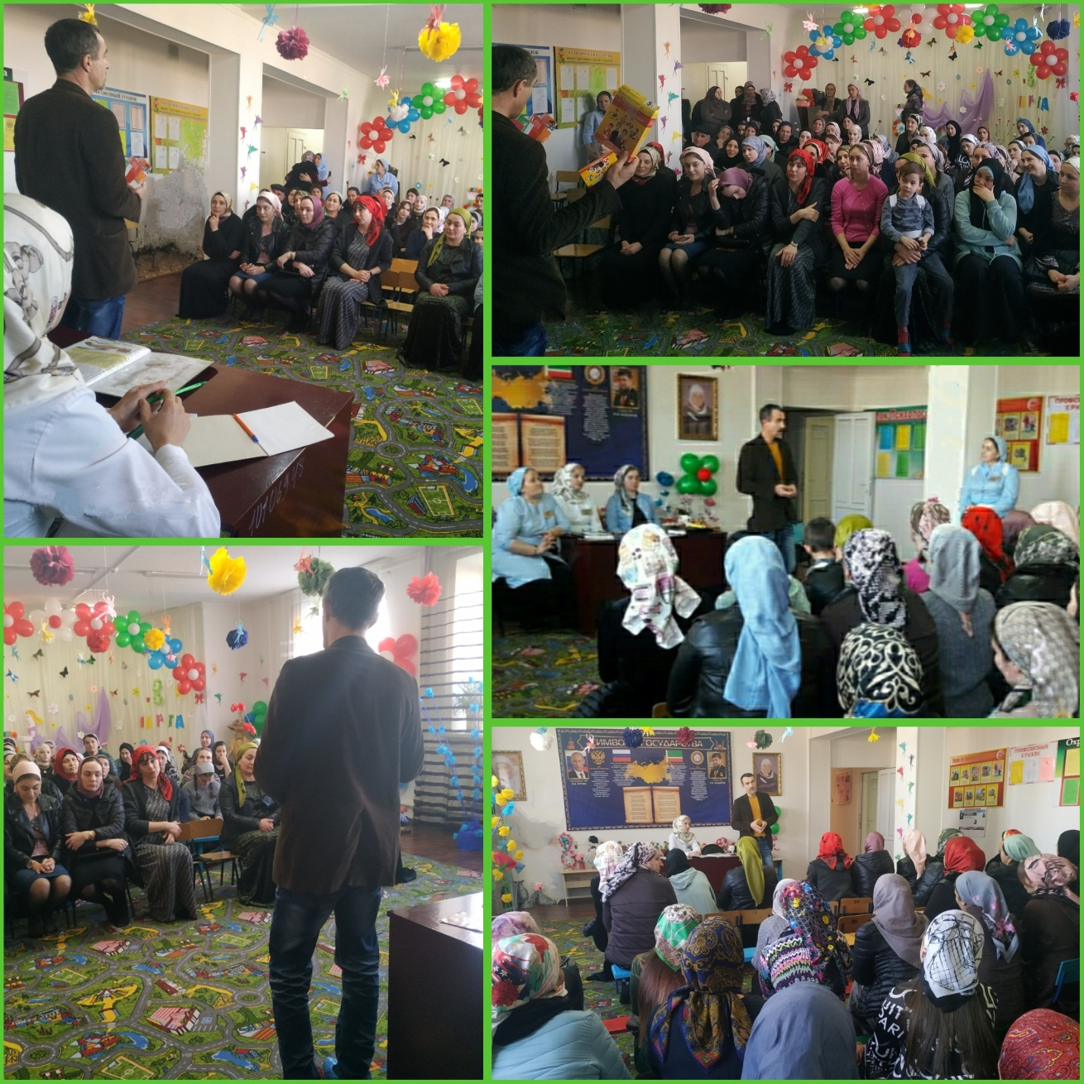

4 марта 2020г. В ДОУ была проведена выставка детских рисунков на тему:
«Подарок маме»

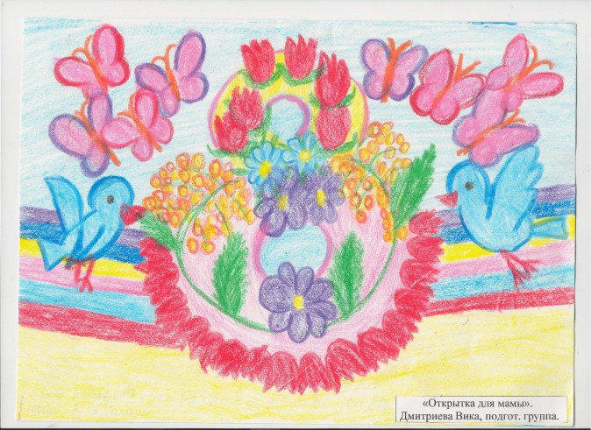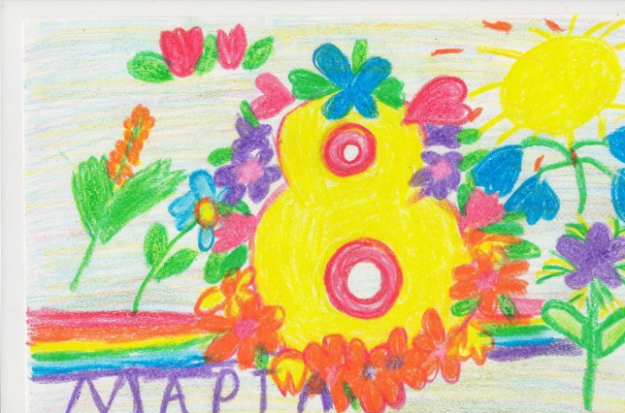
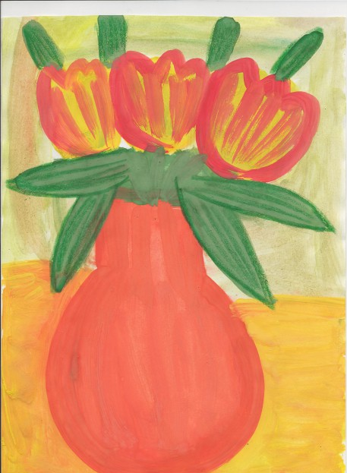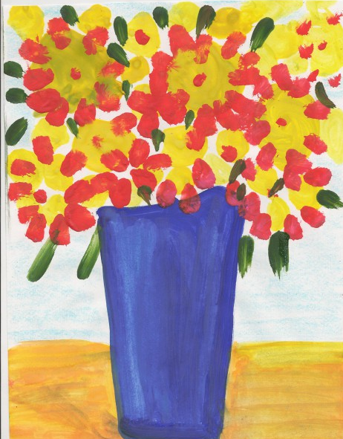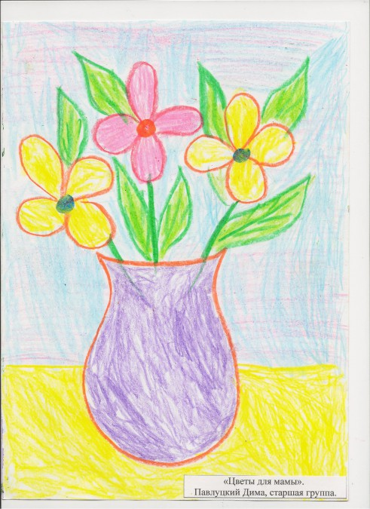

5 и 6 марта в детском саду были проведены утренники, посвящённые Международному женскому дню 8 Марта. Зал был красочно оформлен, дети были в нарядно одеты. Каждый ребёнок изготовил собственными руками поздравительную открытку, которые были вручены на празднике мамам и бабушкам.
Коллектив детского сада присоединился к поздравлениям воспитанников и пожелал всем счастья, улыбок, радости, веселья.
Утренники: «Моя милая мамочка!» во всех возрастных группах

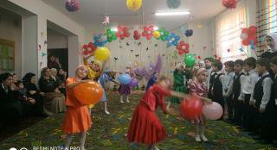

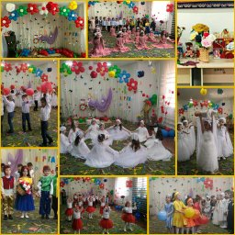

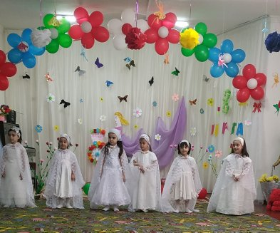
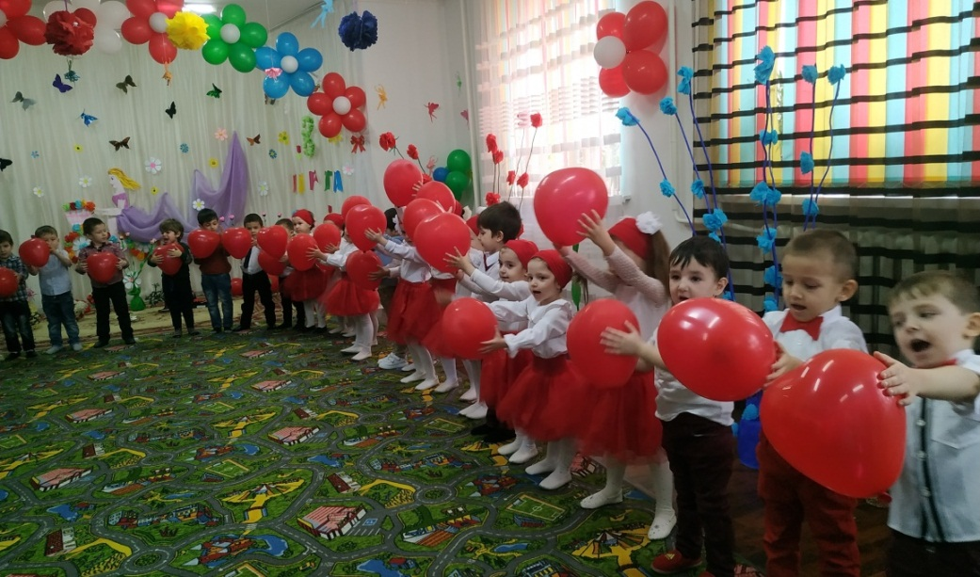
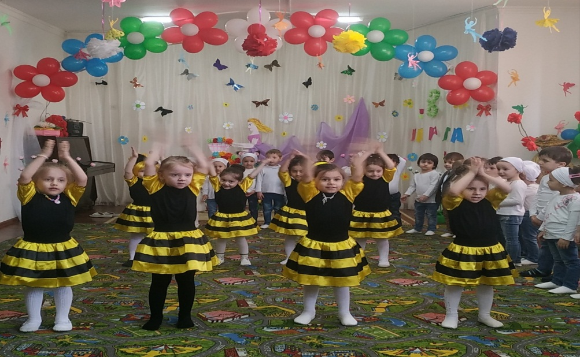

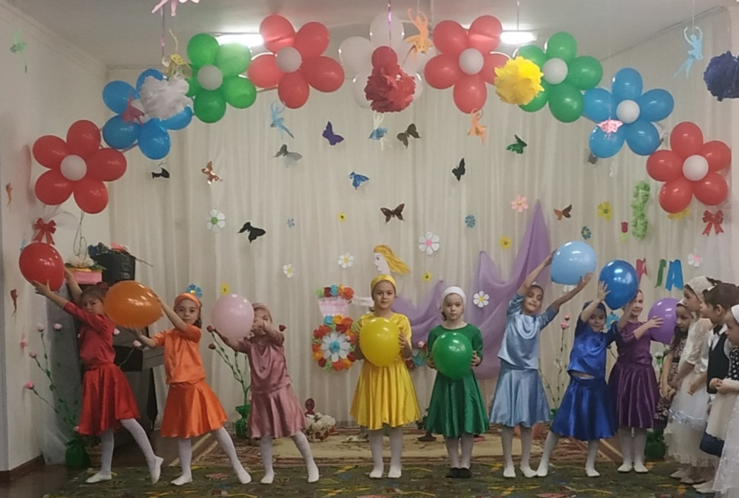
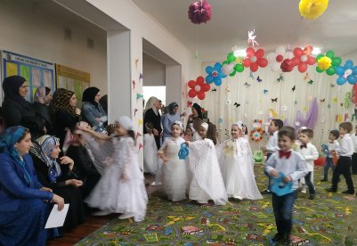

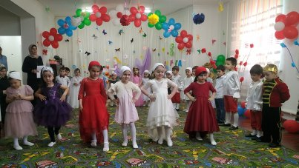
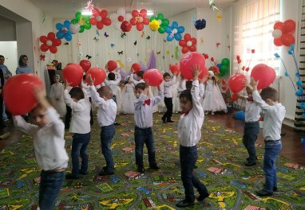

06.03.2020г. "Диалог с воспитателями"
В ДОУ, в начале марта месяца,председатель ПК А.И.Дубаева провела среди педагогического коллектива "Диалог с воспитателями". Целью проведения диалога было: выявить социально-бытовые условия жизни и работы воспитателей ДОУ.

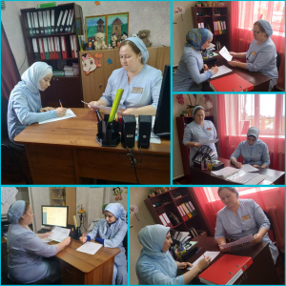

13.03.2020г. О мерах по профилактике вирусной инфекции на собрании трудового коллектива ДОУ
В ДОУ было проведено заседание общего собрания работников Учреждения.Собрание провела заведующий МБДОУ Э.С.Арсамекова.Она рассказала коллективу о мерах по профилактике новой короновирусной инфекции.
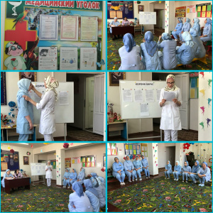
12марта в ДОУ старшим воспитателем была проведена консультация для воспитателей: на тему «Профессиональная компетентность – необходимое условие повышения качества педагогического процесса»
16 марта, согласно рекомендациям МУ «Отдел дошкольного образования Ачхой-Мартановского муниципального района» ,в МБДОУ «Детский сад № 1 «Сказка» с. Ачхой-Мартан» Ачхой-Мартановского муниципального района
прошли краткосрочные занятия, направленные на информирование детей о правилах пожарной безопасности.
Во всех возрастных группах были проведены краткосрочные организованные образовательные деятельности по информированию детей о правилах пожарной безопасности:
- Беседы с детьми о пожарной безопасности «О правилах пожарной безопасности», «О профессии «пожарный», «01 – эти цифры знают все»;
- Чтение художественной литературы в соответствии с возрастными особенностями: С.Я. Маршак «Рассказ о неизвестном герое», Л. Толстой «Пожар», К. Чуковский «Кошкин дом», «Путаница», С. Еремеев «Очень важные машины»;
- Рассматривание иллюстраций, рисование «Береги свой дом от пожара», «Огонь – друг, огонь – враг»;
- Выставка детских рисунков «Пожарная безопасность глазами детей»;
- Работа с родителями: консультации, раздача памяток, размещение информации о мерах пожарной безопасности на стендах в группах, на официальном сайте ДОУ;
- Организация образовательной деятельности с использованием подвижных и дидактических игр по пожарной безопасности «Огонь – друг, огонь – враг», «Будь осторожен с огнем».
- Просмотр мультфильмов по пожарной безопасности.
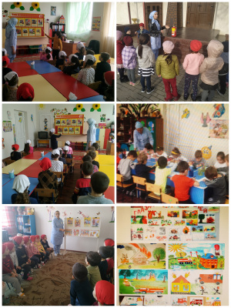
26.03.2020г. Коронавирус: как защитить себя.
Уважаемые коллеги и родители! В мире бушует эпидемия, но сознательное отношение к ситуации, аккуратность и отсутствие паники — залог нашей победы в борьбе с коронавирусом! Берегите себя и своих близких — так вы внесете свой вклад и в общую безопасность. Соблюдайте правила профилактики коронавирусной инфекции.
Самое важное, что можно сделать для профилактики — это соблюдать правила личной гигиены и сократить посещения общественных и людных мест, особенно в часы пик.
Держите руки в чистоте, часто мойте их водой с мылом или используйте дезинфицирующее средство.Старайтесь не касаться рта, носа или глаз немытыми руками (обычно такие прикосновения неосознанно совершаются нами в среднем 15 раз в час).На работе регулярно очищайте поверхности и устройства, к которым вы прикасаетесь (клавиатура компьютера, панели оргтехники общего использования, экран смартфона, пульты, дверные ручки и поручни).Дезинфицируйте гаджеты, оргтехнику и поверхности, к которым прикасаетесь.Носите с собой одноразовые салфетки и всегда прикрывайте нос и рот, когда вы кашляете или чихаете.Избегайте близких контактов и пребывания в одном помещении с людьми, имеющими видимые признаки ОРВИ (кашель, чихание, выделения из носа).Объясните детям, как распространяются микробы и почему важна хорошая гигиена рук и лица. Расскажите детям о профилактике коронавируса. Часто проветривайте помещения. Если вы обнаружили симптомы, схожие с теми, которые вызывает коронавирус, оставайтесь дома и вызывайте врача. Лучше воздержаться от посещения медучреждения и вызвать на дом врача по телефону, указанному на сайте вашей поликлиники или по номеру 112 или 103. Заниматься самолечением ни в коем случае не стоит.
Будьте здоровы!
23 марта в дистанционном режиме воспитатели провели онлайн конференцию с воспитанниками старших групп о Дне Конституции Чеченской Республики с целью патриотического воспитания детей и повышения знаний у воспитанников о Конституции Чеченской Республики.
Воспитатели рассказывали детям о памятной дате нашего народа 23 марта.

Отчет подготовила
старший воспитатель А.И.Дубаева

